**Schoolexamen opdracht 2: maken van een marketingplan voor de WindesheimRUN**

**PO 2 Vervanging meesterproef: promoten en verkopen van de WindesheimRUN.**

*tijdsduur 50 minuten*

**Algemene informatie voor de kandidaat**

Dit schoolexamen presenteren, promoten en verkopen gaat over de WindesheimRUN in Zwolle.

Tijdens dit schoolexamen moet je ervan uitgaan dat je **medewerker op de marketingafdeling** bent bij de WindesheimRUN in Zwolle. De organisator van de WindesheimRUN is Joke Ravelli. Joke is je leidinggevende. Zij is dus degene die je de opdrachten geeft. Joke geeft je al deze opdrachten of ze staan beschreven in de tekst.

Bij het uitvoeren van de opdrachten moet je uitgaan van de datum waarop je deze opdracht(en) uitvoert.

Om je goed in de rol van medewerker te kunnen verplaatsen, staat hieronder wat

achtergrondinformatie over de WindesheimRUN. Lees deze informatie ook goed door.

De WindesheimRUN is een hardloopevenement waarbij deelnemers producten ophalen voor het goede doel, de Voedselbank in Zwolle.

Voordat deze WindesheimRUN plaatsvindt is er de mogelijkheid om het een ander te verkopen aan promotiemateriaal. Dit promotiemateriaal wordt verkocht aan een verkoop- en servicebalie.

Bij deze balie kunnen klanten terecht voor artikelen te kopen, vragen te stellen, klachten doorgeven en nog veel meer! Bijvoorbeeld voor bestellingen die online via hun pas nieuwe webshop besteld zijn en na een bepaalde levertijd kunnen worden opgehaald.

Als er iets moet worden teruggestuurd omdat het verkeerde artikel is geleverd, kapot is, etc., kunnen de klanten het artikel bij de verkoop- en servicebalie weer afgeven. Als het juiste product alsnog geleverd is of een artikel is gerepareerd, kunnen klanten het artikel daar weer ophalen.

Je ontvangt het onderstaande memo van Joke.

Hallo nieuwe collega!

Wat fijn dat je bij ons bent komen werken! Wil je een marketingplan schrijven m.b.v. de belangrijkste zes P’s uit de marketingmix?

Veel succes!

Joke, organisator WindesheimRUN

*De informatie die je nodig hebt om het marketingplan te schrijven, staat in de tekst hieronder. Lees deze informatie goed door voor je gaat beginnen.*

**1 Promotie maken**

Ieder commercieel bedrijf moet promotie maken om de omzet te verbeteren of om andere doelstellingen van het bedrijf te realiseren. Bedrijven maken daarvoor promotieplannen op korte en lange termijn. Weet jij het verschil in tijd daar tussen?

De eigenaresse van de WindesheimRUN wil natuurlijk ook meer omzet maar zeker ook naamsbekendheid en een zo’n groot mogelijk marktaandeel! Zeker in deze huidige tijd waarin de concurrentie groot is moet je als bedrijf uniek zijn.

**Opdracht**

Wil jij de casus ‘WindesheimRUN sponsort voedselbank’ die in de bijlagen staat goed doorlezen. Wil je vervolgens met de aanwijzingen die in de casus staan een promotieplan maken waarbij de P’s uit de marketingmix door jou herkenbaar worden toegepast? Maak eventueel een actieplan met een kostenoverzicht.

Begin met een titel van jouw marketingplan met je naam erbij. Gebruik per P een A4 in het Word document.

Jouw plan kun je uitwerken in een Word bestand. Als je klaar bent, sla je dit bestand in bijzijn van de examinator op.

**Succes!**

**Bijlagen**

**Praktijkopdracht 2**

**PPV**

**WindesheimRUN**

**Casus ‘WindesheimRUN sponsort voedselbank in Zwolle’**



**Aandacht voor de voedselbank in Zwolle!**

Diverse hardloopwedstrijden worden steeds populairder in Zwolle. Zo zijn deze hardloopwedstrijden steeds vaker te zien en komen ze steeds vaker terug. Een opkomende en nieuwe hardloopwedstrijd is die van de Hogeschool Windesheim. Deze hardloopwedstrijd wordt ook wel de WindesheimRUN genoemd. Tijdens deze hardloopwedstrijd wordt er een goed doel gesponsord: de voedselbank in Zwolle.

De hardloopwedstrijd is voor jong en oud gerealiseerd. Toch wil de organisatie ook vooral jongeren in beweging krijgen, omdat men merkt dat jongeren dit steeds minder doen. Daarom wil de organisatie reclame maken voor deze doelgroep. Jongeren hebben namelijk de toekomst en daar wil deze organisatie ook graag een graantje van meepikken!. De jeugd van nu zijn de klanten van de toekomst!

Doel van de organisator van de WindesheimRUN: Joke Ravelli is naamsbekendheid vergroten en dat de jongeren van hun jeugdige leeftijd af vele jaren klant blijven. En dat ze op korte termijn lekker actief bezig gaan zijn.

**Weet niet hoe verder.**

Joke Ravelli wil jou graag vragen om een promotieplan voor het bovenstaande te schrijven. Een plan en promotie-instrumenten met een idee zodat veel bezoekers en bedrijven uit de omgeving naar het spektakel komen kijken. In dat plan moet een oplossing komen waar er kan worden gegeten door de deelnemers. Het eten wordt bereid door vrijwilligers tijdens de WindesheimRUN dus daar heb je geen kosten aan. Het schrijven van dit plan is aan jou wel toevertrouwd. Succes!

* Budget voor het promotieplan uit te kunnen voeren is € 1.500,- zonder maaltijd.
* Materiaal wat gratis beschikbaar wordt gesteld is gerecycled hout van kisten waarin vroeger zeep werd verpakt en duurzaam geproduceerd nieuw hout.
* Het parcours moet in de omgeving van Zwolle worden gerealiseerd.
* Maximaal aantal deelnemers is 1000
* Het moet plaatsvinden in de maand augustus

**Uit te delen aan kandidaat**

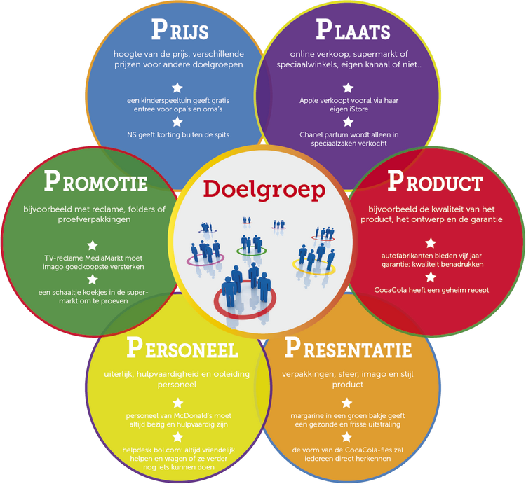

**Aandachtspunten marketingmix**

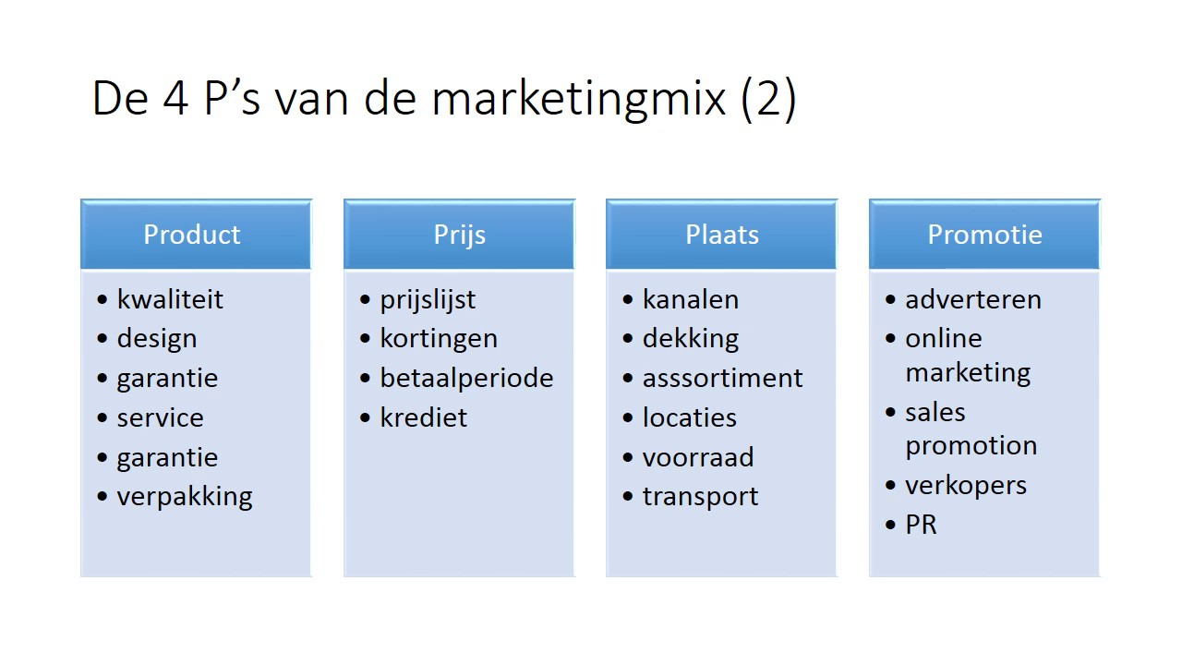

- sfeer

- imago

- stijl

- verpakkingen

- uiterlijk

- opleiding

- karakter eigenschappen

- leeftijd

Presentatie

Personeel

**Vormen van promotie en bijbehorende kosten**

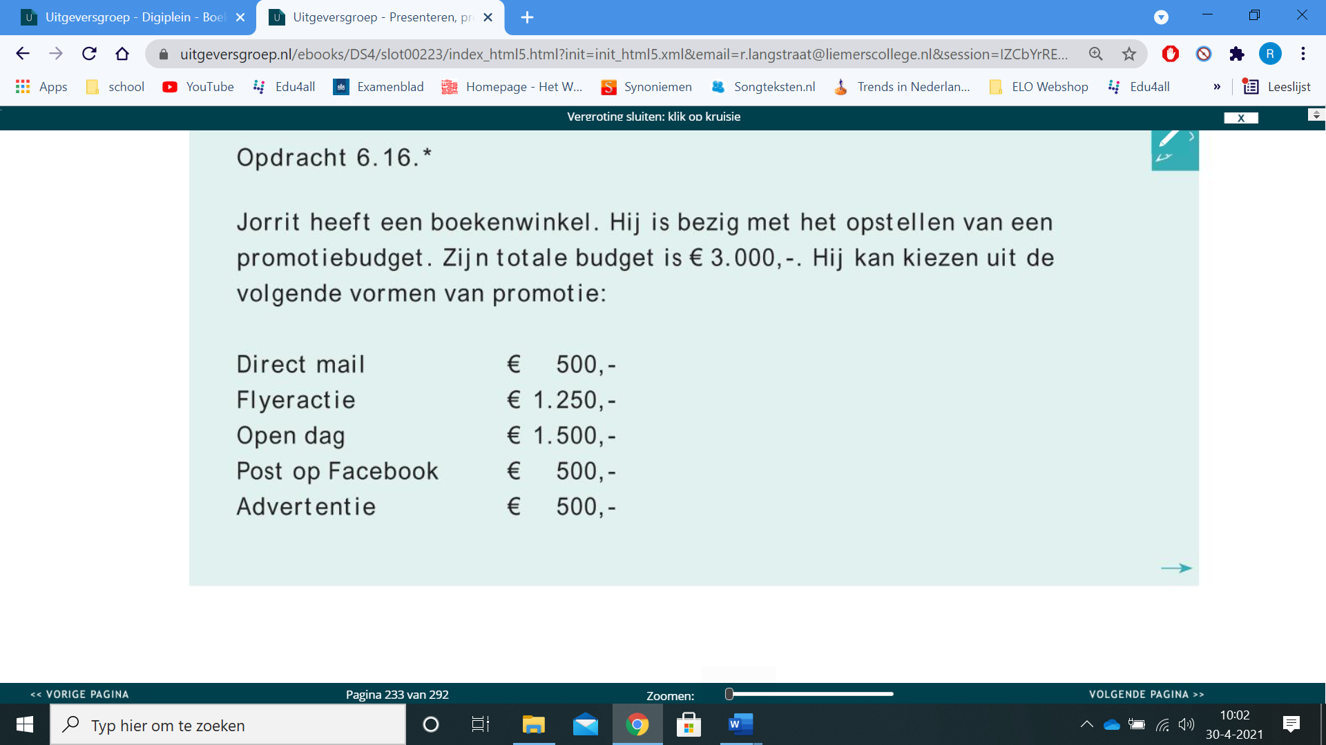

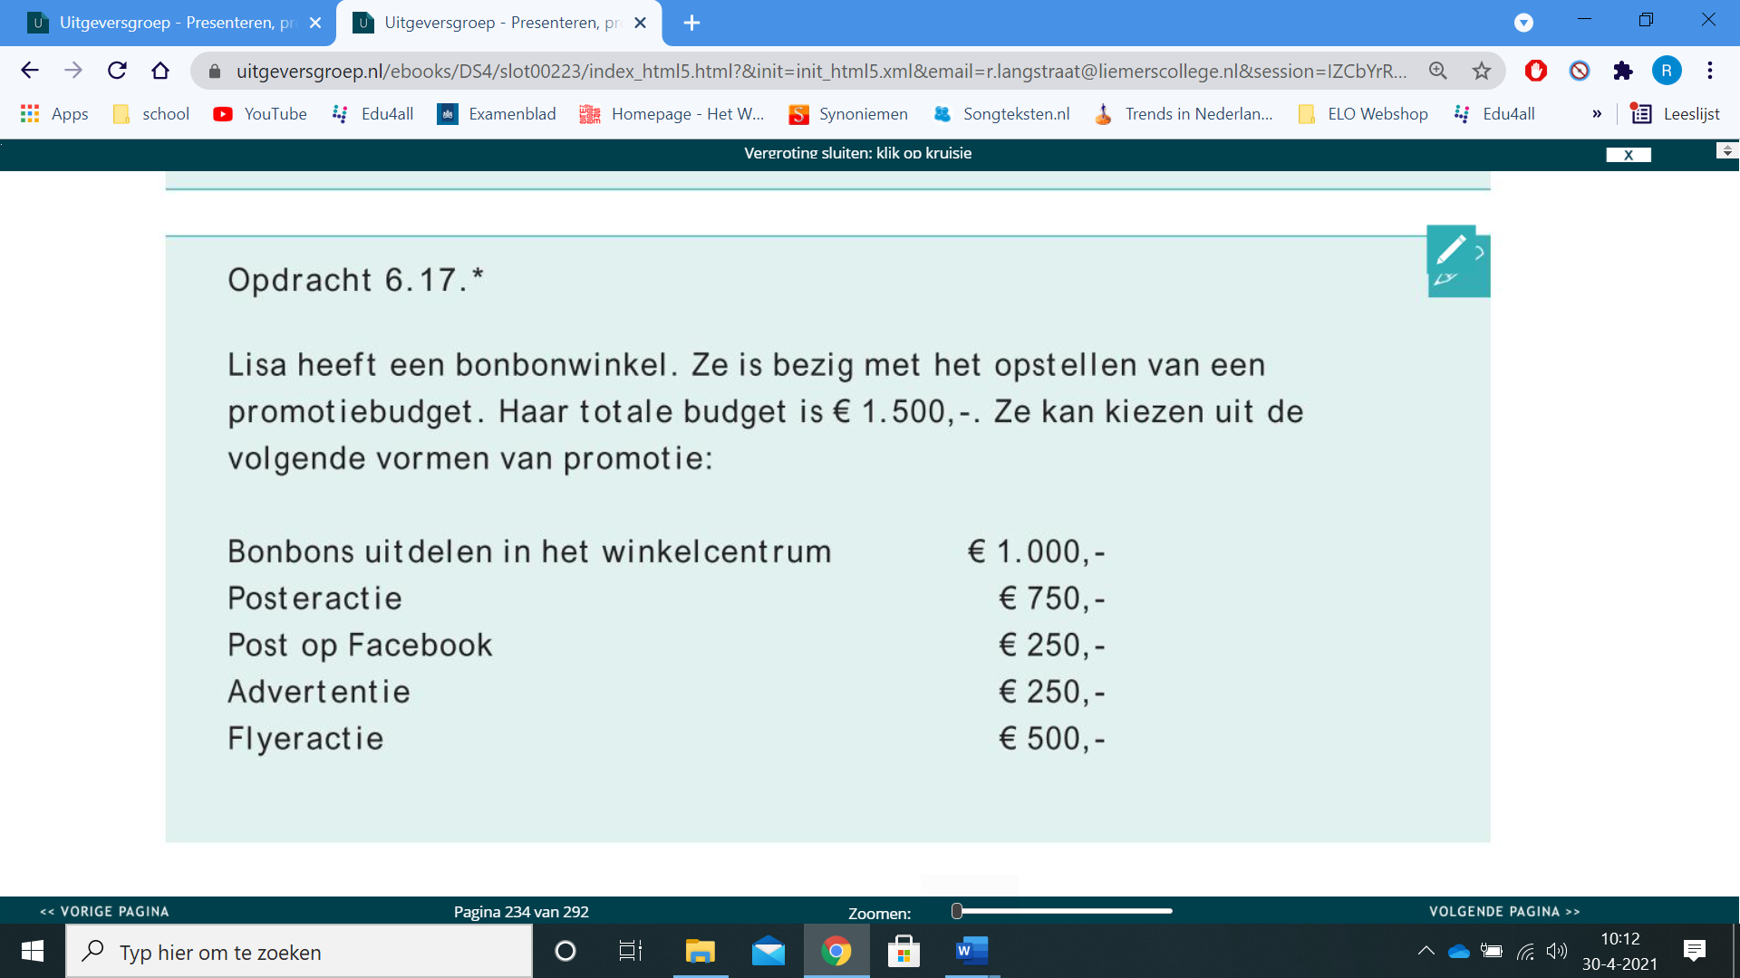

**Voorstel van Joke voor een eventueel actieplan**

|  |  |  |  |  |
| --- | --- | --- | --- | --- |
| **Promotie-instrument** | **Juli** | **Augustus** | **September** | **Kosten** |
|  |  |  |  |  |
|  |  |  |  |  |
|  |  |  |  |  |
|  |  |  |  |  |
|  |  |  |  |  |